MeterMonitor
설치 및 사용 가이드
Fluke 45 멀티미터 · Debug 시리얼 모니터링 프로그램
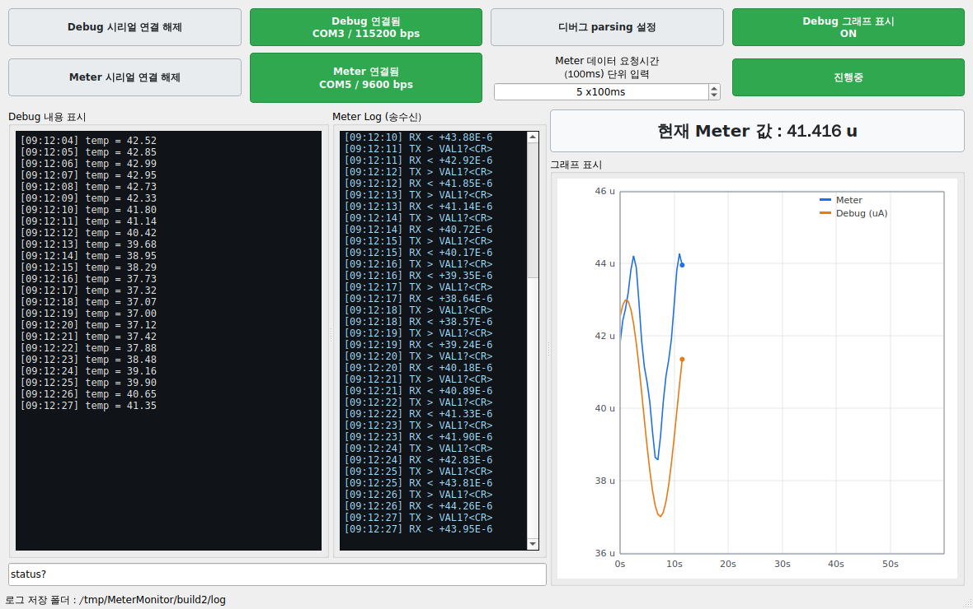
버전 1.0.0 · Qt 6.6.2 / MSVC2019 64bit · Windows 10/11 (64bit)

1. 개요
MeterMonitor 는 Fluke 45 멀티미터에서 측정값을 주기적으로 읽어 화면에 표시·그래프로 그리고, 동시에 Debug 시리얼로 들어오는 로그를 기록하는 Windows 프로그램입니다. 측정이 진행되는 동안 Debug 로그는 TXT 파일로, 측정값은 Excel 에서 바로 열 수 있는 CSV 파일로 저장됩니다.

주요 기능
- Debug / Meter 두 개의 시리얼 포트를 각각 연결하고 설정 (Baudrate, data, parity, stop bit, flow control)
- 시작 시 *IDN? 로 장비를 확인한 뒤, 설정한 주기마다 VAL1? 을 보내 측정값 수집
- 측정값을 단위 변환(u, m, k 등)해서 표시하고 실시간 그래프로 표시
- Debug 로그에서 지정한 단어 뒤의 숫자(uA)를 파싱해 Meter 값과 같은 축의 그래프·파일에 기록
- 시작 시각을 파일 이름으로 하는 TXT / CSV 자동 저장

2. 시스템 요구 사항
구분 | 내용
운영체제 | Windows 10 또는 Windows 11 (64bit)
런타임 | Visual C++ 재배포 패키지 (x64) — 대부분의 PC에 이미 설치되어 있음
포트 | RS-232 시리얼 포트 또는 USB-시리얼 변환 케이블 (드라이버 설치 필요)
계측기 | Fluke 45 (RS-232 원격 제어 모드)
디스크 | 약 60 MB (Qt 런타임 포함)
참고 대상 PC 에 Qt 를 설치할 필요는 없습니다. 아래 방법으로 만든 배포 폴더에 필요한 Qt DLL 이 모두 들어갑니다.

3. 배포 패키지 만들기 (개발 PC에서 1회)
다른 컴퓨터에서 실행하려면 실행 파일 하나만으로는 부족하고, Qt 런타임 DLL 과 플랫폼 플러그인이 함께 있어야 합니다. Qt 가 제공하는 windeployqt 도구가 이 작업을 자동으로 해 줍니다.

3.1 Release 빌드
- Qt Creator 에서 MeterMonitor.pro 를 엽니다.
- Kit 을 Desktop Qt 6.6.2 MSVC2019 64bit 으로, 빌드 구성을 Release 로 선택합니다.
- 빌드(Ctrl+B) 후 release 폴더에 MeterMonitor.exe 가 생성되는지 확인합니다.
명령행으로 빌드하려면 "x64 Native Tools Command Prompt for VS 2019" 에서 다음을 실행합니다.
C:\Qt\6.6.2\msvc2019_64\bin\qmake.exe MeterMonitor.pro CONFIG+=release
nmake

3.2 deploy.bat 실행
프로젝트 폴더의 deploy.bat 을 두 번 눌러 실행하면 배포 폴더와 압축 파일이 자동으로 만들어집니다.
deploy.bat
=== MeterMonitor deploy ===
[1/4] Preparing folder : ...\deploy
[2/4] Copying exe : ...\release\MeterMonitor.exe
[3/4] Collecting Qt runtime (windeployqt)
[4/4] Creating zip
DONE folder : ...\deploy zip : ...\MeterMonitor.zip
참고 deploy.bat 의 화면 메시지는 일부러 영문으로 되어 있습니다. 명령 프롬프트는 배치 파일을 한글 코드페이지(CP949)로 읽기 때문에, 한글이 들어간 배치 파일을 UTF-8 로 저장하면 명령이 깨져 "... is not recognized" 오류가 납니다. 내용을 수정할 때도 영문으로 쓰거나, 한글을 넣어야 한다면 ANSI(CP949) 로 저장하세요.
참고 deploy 폴더가 이미 있어도 그대로 덮어씁니다. 다만 프로그램이 실행 중이면 파일이 잠겨 교체할 수 없으므로, 실행 중인 MeterMonitor(특히 deploy 폴더에서 실행한 것)를 모두 닫고 실행하세요. deploy\log 폴더의 측정 데이터는 지우지 않고 그대로 두며, 압축 파일에도 포함하지 않습니다.
Qt 를 다른 경로에 설치했다면 deploy.bat 상단의 QTDIR 값을 실제 경로로 수정하세요.
set "QTDIR=C:\Qt\6.6.2\msvc2019_64"
deploy.bat 없이 직접 실행하려면 아래 두 줄이면 됩니다.
mkdir deploy & copy release\MeterMonitor.exe deploy\
C:\Qt\6.6.2\msvc2019_64\bin\windeployqt.exe --release deploy\MeterMonitor.exe

3.3 배포 폴더에 들어가는 것
항목 | 설명
MeterMonitor.exe | 실행 파일
Qt6Core.dll / Qt6Gui.dll / Qt6Widgets.dll | Qt 기본 런타임
Qt6SerialPort.dll | 시리얼 통신 모듈
platforms\qwindows.dll | Windows 화면 플러그인 (없으면 실행되지 않음)
styles\, imageformats\ 등 | windeployqt 가 자동으로 넣는 보조 플러그인
log\ | 실행 후 자동 생성되는 저장 폴더
참고 폴더 구조를 그대로 유지해야 합니다. exe 만 따로 꺼내면 "플랫폼 플러그인을 찾을 수 없습니다" 오류가 납니다.

3.4 설치 프로그램으로 만들기 (선택)
ZIP 대신 일반적인 설치 마법사 형태로 배포하려면 무료 도구인 Inno Setup 을 사용합니다. 프로젝트 폴더의 installer.iss 가 준비되어 있습니다.
- https://jrsoftware.org/isdl.php 에서 Inno Setup 6 을 설치합니다.
- deploy.bat 을 먼저 실행해 deploy 폴더를 만듭니다.
- installer.iss 를 Inno Setup Compiler 로 열고 Build → Compile 을 누릅니다.
- Output 폴더에 MeterMonitor_Setup_x64.exe 가 만들어집니다. 이 파일 하나만 배포하면 됩니다.

4. 다른 컴퓨터에 설치하기

4.1 압축 파일로 받은 경우
- MeterMonitor.zip 을 원하는 폴더에 압축 해제합니다. (예: C:\MeterMonitor)
- 폴더 안의 MeterMonitor.exe 를 실행합니다. 별도 설치 과정은 없습니다.
- 자주 쓴다면 exe 에서 마우스 오른쪽 → "바로 가기 만들기" 로 바탕 화면에 두면 편합니다.
참고 바탕 화면이나 C:\Program Files 처럼 쓰기 권한이 제한된 위치에 두면 log 폴더가 만들어지지 않을 수 있습니다. C:\MeterMonitor 처럼 일반 폴더를 권장합니다.

4.2 설치 프로그램으로 받은 경우
- MeterMonitor_Setup_x64.exe 를 실행합니다.
- 설치 폴더를 확인하고 "다음"을 눌러 진행합니다.
- 설치가 끝나면 시작 메뉴와 (선택 시) 바탕 화면에 아이콘이 생깁니다.
- 제거는 Windows 설정 → 앱 → MeterMonitor → 제거 로 합니다.

4.3 함께 확인할 것
항목 | 확인 방법 / 조치
Visual C++ 재배포 패키지 | 실행 시 VCRUNTIME140.dll 오류가 나면 https://aka.ms/vs/17/release/vc_redist.x64.exe 를 설치
USB-시리얼 드라이버 | 장치 관리자 → 포트(COM & LPT) 에 COM 번호가 보이는지 확인
포트 사용 충돌 | 다른 터미널 프로그램(TeraTerm 등)이 같은 포트를 열고 있으면 연결되지 않음

5. 사용 방법

5.1 화면 구성
▲ 측정이 진행 중인 메인 화면
영역 | 설명
Debug / Meter 시리얼 연결 | 누르면 포트 설정 창이 열립니다. 연결 중에는 한 번 더 누르면 해제됩니다.
연결 포트 표시 | 연결되면 녹색으로 포트명과 속도를, 해제되면 빨간색으로 "연결 해제"를 표시합니다.
디버그 parsing 설정 | Debug 로그에서 값을 뽑아낼 단어를 지정합니다.
Debug 그래프 표시 ON/OFF | ON(녹색)이면 파싱한 Debug 값을 그래프와 CSV 에 함께 기록합니다.
Meter 데이터 요청시간 | 100ms 단위의 요청 주기입니다. 5 를 넣으면 500ms 주기입니다.
시작 / 진행중 | 측정을 시작하고 정지합니다.
Debug 내용 표시 / Meter Log | 각 포트의 송수신 내용을 시각과 함께 보여줍니다.
Debug 명령 입력창 | 입력 후 Enter 를 누르면 Debug 시리얼로 전송합니다.
현재 Meter 값 / 그래프 | 최근 측정값(소수점 3자리)과 시간에 따른 변화를 보여줍니다.

5.2 시리얼 포트 연결
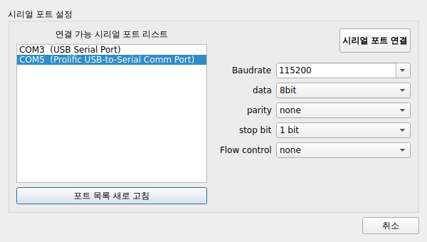
▲ 시리얼 포트 설정 창
- [Debug 시리얼 연결] 또는 [Meter 시리얼 연결] 버튼을 누릅니다.
- 왼쪽 목록에서 연결할 포트를 고릅니다. 목록이 비어 있으면 [포트 목록 새로 고침] 을 누릅니다.
- Baudrate, data, parity, stop bit, Flow control 을 장비 설정과 동일하게 맞춥니다.
- [시리얼 포트 연결] 을 누르면 연결 후 메인 화면으로 돌아옵니다.
Fluke 45 는 보통 9600bps, 8bit, none, 1bit, none 으로 설정되어 있습니다. 계측기 앞면의 통신 설정 메뉴와 반드시 동일하게 맞추세요.

5.3 디버그 파싱 설정
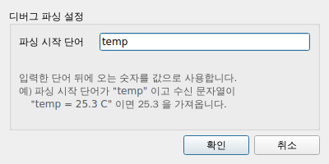
▲ 디버그 파싱 설정 창
파싱 시작 단어를 입력하면, Debug 시리얼로 들어온 문자열에서 그 단어 뒤에 오는 숫자를 값으로 사용합니다. 예를 들어 단어를 temp 로 두면 "temp = 41.35" 에서 41.35 를 가져옵니다. 단어를 비워 두면 파싱하지 않고 로그만 표시합니다.
참고 파싱한 값의 단위는 uA(마이크로암페어)로 정해져 있습니다. 그래프에는 Meter 값과 같은 기준 단위로 환산해서(41.35 uA = 0.00004135) 함께 그려지므로 두 곡선을 같은 축에서 비교할 수 있고, 범례에는 Debug (uA) 로 표시됩니다. CSV 에는 환산 전 값(Debug값(uA))과 환산값(Debug값(기본단위)), 단위 변환값과 단위(Debug값(변환), Debug단위)가 모두 저장됩니다. 다른 단위로 바꾸려면 mainwindow.cpp 위쪽의 kDebugUnitName / kDebugUnitScale 상수를 수정하세요.

5.4 측정 시작과 정지
- Meter 시리얼이 연결되어 있는지 확인합니다.
- 요청 주기를 입력하고 [시작] 을 누릅니다.
- 프로그램이 *IDN? 을 보내고 응답이 "FLUKE, 45, 7940026, 1.7 D2.0" 인지, 프롬프트 "=>" 가 왔는지 확인합니다.
- 확인되면 버튼이 [진행중] (녹색) 으로 바뀌고, 주기마다 VAL1? 을 보내 값을 수집합니다.
- [진행중] 을 다시 누르면 정지하고 버튼이 [시작] (노란색) 으로 바뀝니다. 파일도 이때 닫힙니다.
참고 3초 안에 응답이 없으면 "응답을 확인하지 못했습니다" 안내가 나오고 자동으로 정지합니다. 포트 번호와 통신 설정, 계측기가 원격(REMOTE) 모드인지 확인하세요.

5.5 Debug 명령 보내기
화면 아래 입력창에 명령을 입력하고 Enter 를 누르면 Debug 시리얼로 전송됩니다. 전송한 내용은 로그에 "TX >" 로 표시됩니다. 줄 끝에는 엔터(CR+LF)가 자동으로 붙습니다.

6. 저장되는 파일
[시작] 을 누른 시각을 이름으로 하여, 실행 파일과 같은 폴더의 log 폴더에 두 개의 파일이 만들어집니다. 정지하면 파일이 닫히고, 다시 시작하면 새 파일이 생성됩니다.
파일 | 내용
log\Debug_20260827_091203.txt | Debug 시리얼 송수신 내용 (시각 포함)
log\Meter_20260827_091203.csv | Meter 측정값 기록 — Excel 에서 바로 열립니다

6.1 CSV 파일 형식
열 | 설명 | 예
시간 | 측정 시각 (밀리초까지) | 2026-08-27 09:12:04.512
경과시간(s) | 시작 후 경과한 초 | 1.500
Meter값(기본단위) | 변환 전 값. 숫자로 인식되는 일반 표기 | 0.000053
Meter값(변환) | 단위 변환한 숫자만 | 53.0000
단위 | u, m, k 등 접두어 | u
Debug값(uA) | 파싱한 원본 값 (uA) | 1520.5
Debug값(기본단위) | A 로 환산한 값 | 0.0015205
Debug값(변환) | 단위 변환한 숫자만 | 1.5205
Debug단위 | 환산된 단위 | mA
참고 Debug 관련 4개 열은 [Debug 그래프 표시] 가 ON 일 때만 채워집니다. OFF 이면 빈 칸으로 남습니다.
참고 Excel 에서 시간 열이 26:42.0 처럼 보이면 데이터 문제가 아니라 열 서식 때문입니다. 열을 선택하고 셀 서식을 yyyy-mm-dd hh:mm:ss.000 으로 바꾸면 전체 시각이 보입니다.

6.2 단위 변환 규칙
Fluke 45 는 +41.41E-3 과 같이 지수 표기로 값을 보냅니다. 프로그램은 이를 크기에 맞는 SI 접두어로 바꿔 표시합니다.
수신 값 | 화면 표시 | CSV 변환값 / 단위
+53.00E-6 | 53.000 u | 53.0000 / u
+41.41E-3 | 41.416 m | 41.4100 / m
+1.2345E+0 | 1.234 | 1.2345 / (없음)

7. 문제 해결
증상 | 원인과 조치
실행하자마자 "플랫폼 플러그인을 찾을 수 없습니다" 오류 | exe 만 복사한 경우입니다. windeployqt 로 만든 폴더 전체를 복사하세요.
VCRUNTIME140.dll 이 없다는 오류 | Visual C++ 재배포 패키지(x64)를 설치하세요.
포트 목록이 비어 있음 | 케이블 연결과 드라이버를 확인하고 [포트 목록 새로 고침] 을 누르세요.
포트를 열 수 없다는 오류 | 다른 프로그램이 같은 포트를 사용 중이거나, 이미 연결된 포트입니다.
시작 후 응답 시간 초과 | 통신 설정 불일치, 케이블(널모뎀/스트레이트) 문제, 계측기가 원격 모드가 아닌 경우입니다.
값이 계속 0 으로만 표시됨 | 계측기 측정 기능(V/A/Ω) 과 입력 단자를 확인하세요.
로그 파일이 만들어지지 않음 | 프로그램 폴더에 쓰기 권한이 없는 위치입니다. 일반 폴더로 옮기세요.
한글이 깨져 보임 | 소스를 다시 빌드했다면 .pro 의 /utf-8 옵션이 유지되는지 확인하세요.
deploy.bat 실행 시 "... is not recognized" 오류 | 배치 파일에 한글이 들어간 채 UTF-8 로 저장된 경우입니다. 메시지를 영문으로 두거나 ANSI(CP949) 로 저장하세요.
deploy.bat 이 "MeterMonitor.exe is running" 으로 중단됨 | 실행 중인 프로그램이 파일을 잠그고 있습니다. deploy 폴더에서 실행한 것까지 모두 닫고 다시 실행하세요.
압축 단계에서 "being used by another process" | deploy\log 의 CSV 가 Excel 등에서 열려 있는 경우입니다. 현재 버전은 log 폴더를 압축에서 제외하므로 발생하지 않지만, 계속 나온다면 해당 파일을 닫고 다시 실행하세요. 배포 폴더 자체는 이미 완성된 상태입니다.

부록. 통신 규격 요약
구분 | 내용
확인 명령 | *IDN? (뒤에 엔터 = CR+LF 전송)
기대 응답 | FLUKE, 45, 7940026, 1.7 D2.0 그리고 프롬프트 =>
측정 요청 | VAL1? (설정 주기마다 반복)
응답 형식 | +41.41E-3 형태의 지수 표기
응답 시간 제한 | *IDN? 확인은 3초
Debug 파싱 값 단위 | uA (그래프에는 1e-6 을 곱해 기준 단위로 환산)

명령 끝의 종료 문자를 CR 만으로 바꾸려면 mainwindow.cpp 위쪽의 kCmdTerminator 상수를 "\r" 로 수정한 뒤 다시 빌드하면 됩니다.

